四年級讀寫小組輔助教材 持續訓練 單元三 描寫單元(動物) 動物圖片卡  教育局教育心理服務(新界東)組 ©2019 | 四年級讀寫小組輔助教材 持續訓練 單元三 描寫單元(動物) 動物圖片卡  教育局教育心理服務(新界東)組 ©2019
四年級讀寫小組輔助教材 持續訓練 單元三 描寫單元(動物) 動物圖片卡  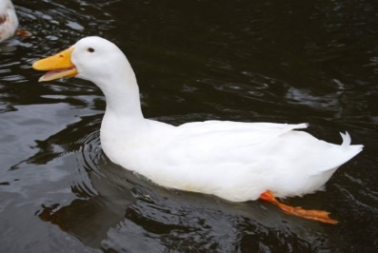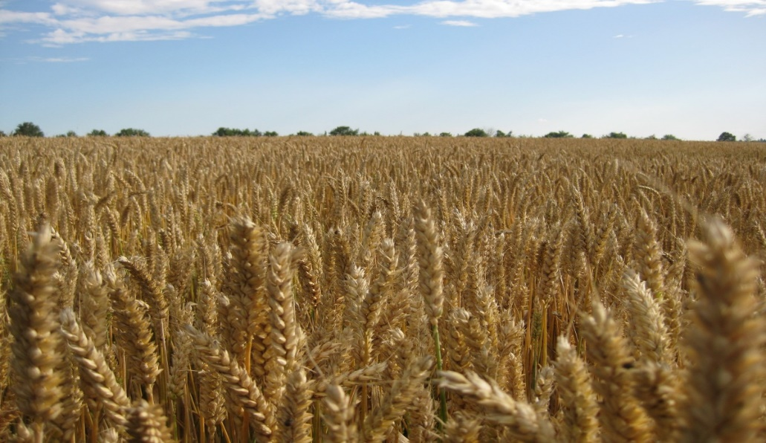  教育局教育心理服務(新界東)組 ©2019 | 四年級讀寫小組輔助教材 持續訓練 單元三 描寫單元(動物) 動物圖片卡  教育局教育心理服務(新界東)組 ©2019
四年級讀寫小組輔助教材 持續訓練 單元三 描寫單元(動物) 動物圖片卡  教育局教育心理服務(新界東)組 ©2019 | 四年級讀寫小組輔助教材 持續訓練 單元三 描寫單元(動物) 動物圖片卡  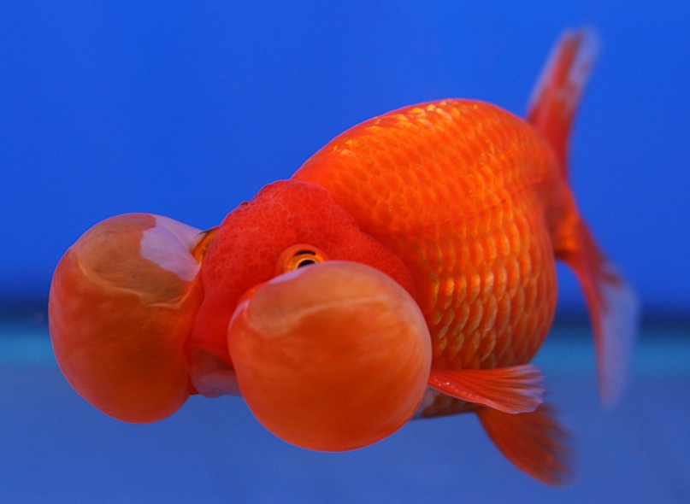  教育局教育心理服務(新界東)組 ©2019
四年級讀寫小組輔助教材 持續訓練 單元三 描寫單元(動物) 動物圖片卡  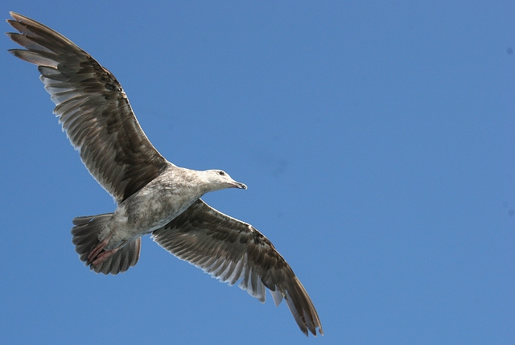  教育局教育心理服務(新界東)組 ©2019 | 四年級讀寫小組輔助教材 持續訓練 單元三 描寫單元(動物) 動物圖片卡  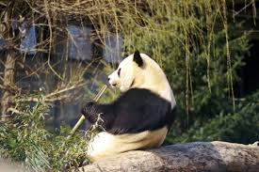  教育局教育心理服務(新界東)組 ©2019

